Буракова О.И.,
учитель начальных классов МОУ лицея №8 ,
г. Будённовска
Будённовского района
Ставропольского края
Технологическая карта урока по учебному предмету «Математика» в 2-ом классе
на тему «Урок совершенствования знаний. Зимний калейдоскоп»
Тип урока: | Урок отработки умений и рефлексии
Авторы УМК: | Н.Б.Истомина Математика 2 класс
Цели урока: | Деятельностная цель: формирование у учащихся способностей к выявлению причин затруднений и коррекции собственных действий.  Содержательная цель: закрепление и коррекция изученных способ сложения, вычитания
Планируемые образовательные результаты (личностные, метапредметные, предметные): | Личностные: принимают и осваивают социальную роль обучающегося; стремятся развивать внимание, память, логическое мышление, навыки сотрудничества со сверстниками и со взрослыми; проявляют самостоятельность, личную ответственность.  Предметные: знают, как вычесть и сложить двузначное число, не оканчивающееся на нуль, с однозначным, а также как вычесть из двузначного числа, которое не оканчивается на нуль, двузначное число, оканчивающееся нулем; как сложить два двузначных числа, одно из которых оканчивается нулем; как сложить двузначное и однозначное число, при сложении единиц которых получается 10; устную и письменную нумерацию в пределах 100; умеют: складывать и вычитать двузначные числа в случаях вида: 36+2, 36+20, 36-2, 36-20; решать задачи изученных видов.  Метапредметные: критерии сформированности и оценки компонентов УУД) регулятивные: формируют учебную задачу урока; контролируют собственную деятельность и деятельность партнеров по образовательному процессу; корректируют свои действия; познавательные: формулируют познавательную цель; выделяют необходимую информацию, анализируют, сравнивают; создают проблемы решения и алгоритм деятельности; коммуникативные: слушают и понимают партнера, не создают конфликтов в спорных ситуациях. умение оформлять свою мысль в устной форме;
Оборудование: | компьютер, мультимедийный проектор, математические карточки, толковый словарь, ребусы.
Образовательные ресурсы: | Истомина Н.Б. Учебник «Математика» для 2 класса общеобразовательных учреждений, - Смоленск «Ассоциация 21 век» 2013 г.  С.И.Ожегов СЛОВАРЬ РУССКОГО ЯЗЫКА под редакцией члена-корреспондента АН СССР Н. Ю. Шведовой 20-е издание, стереотипное МОСКВА «РУССКИЙ ЯЗЫК»,1989

Этап урока | Дидактические задачи | Деятельность учителя | Деятельность ученика | УУД
1.Организационный момент  2.Мотивация (самоопределение) к учебной деятельности | Создать условия для возникновения внутренней потребности включения в деятельность («хочу»)  Актуализировать требования к ученику со стороны коррекционной деятельности («надо»)  Исходя из решенных ранее задач, установить тематические рамки и создать ориентировочную основу коррекционных действий («могу») | Приветствие учащихся, проверка готовности к уроку.  Слайд №1  -Предлагаю поиграть.  Игра "Скажем "Здравствуйте!"  -Скажем "Здравствуйте!" - руками  -Скажем "Здравствуйте!" - глазами  - Скажем "Здравствуйте!" мы ртом, станет радостным наш дом.  - Давайте улыбнёмся друг другу. Я рада вас видеть. Думаю, что сегодняшний урок принесёт нам радость общения друг с другом. Успехов вам и удач!  -Сегодня на уроке мы повторим сложение и вычитание изученных видов.  Слайд № 2  - Ребята, вас ожидает сюрприз. | Демонстрируют готовность к уроку, слушают учителя, выполняют задание  Дети приветствуют своим жестом всех присутствующих в аудитории  Дети приветствуют всех и встречаются взглядом с тем, с кем хочется | – самоопределение (Л);  – целеполагание (П);  – планирование учебного сотрудничества с  -учителем и сверстниками(К).
3.Актуализация знаний и фиксирование индивидуального затруднения в пробном действии. | Организовать повторение и знаковую фиксацию способов действий, запланированных для рефлексивного анализа учащимися алгоритма сложения с переходом через разряд,  Активизировать соответствующие мыслительные операции и познавательные процессы (внимание, память и т.д.)  Организовать мотивирование («хочу» - «надо» - «могу») и выполнение учащимися самостоятельной работы на применение способов действий, запланированных для рефлексивного анализа  Организовать самопроверку учащимися своих работ по готовому образцу с фиксацией полученных результатов | -На ваших столах лежат разноцветные конверты. Посмотрите, что в них. Слайд 3.  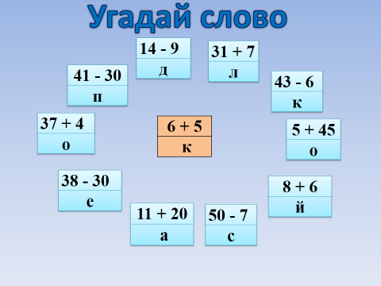  - Прочитайте получившееся слово.  (Получается слово калейдоскоп) Слайд 4.  - Что означает это слово?  -Давайте посмотрим значение этого слова в толковом словаре.  -Я тоже нашла значение этого слова. Давайте прочитаем.  1. КАЛЕЙДОСКОП - оптический прибор - трубка с зеркальными пластинками и цветными стёклышками при поворачивании складываются в разноцветные узоры.  2. КАЛЕЙДОСКОП –это быстрая смена разнообразных явлений Слайд 5 | 1-е задание. Работа в парах.  Круговые примеры. (2 ученика работают у доски)  Доска:  6+5= 11(к)  11+20=31(а)  31+7=38(л)  38-30=8(е)  8+6=14(й)  14-9=5(д)  5+45=50(о)  50-7=43(с)  43-6=37(к)  37+4=41(о)  41-30=11(п) | – анализ, сравнение, обобщение,  классификация, (П);  – использование знаково-символических средств (П);  – осознанное и произвольное построение речевого высказывания (П);  – подведение под понятие (П);  – выполнение пробного учебного действия (Р);  – фиксирование индивидуального затруднения в пробном действии (Р);  – волевая саморегуляция в ситуации затруднения (Р);  – выражение своих мыслей с достаточной полнотой и точностью (К);
4.Выявление места и причины.  5.Построение проекта выхода из затруднения  6.Физминутка | Уточнить алгоритм исправления ошибок, который будет использоваться на данном уроке. Далее учащиеся, которые допустили ошибки:  Выявляют и фиксируют способы действий (алгоритмы, формулы, правила и т.д.), в которых допущены ошибки, - причину затруднений  Основной целью этапа построения проекта коррекции выявленных затруднений является постановка целей коррекционной деятельности и на этой основе - выбор способа и средств их реализации. | -Ребята у вас на партах закреплены звездочки разного цвета.  У кого звездочки желтого цвета – 1 группа.  Зеленого – 2 группа.  Красного – 3 группа.  Слайд 6.  -Выберите главного в каждой группе.  После выполнения задания, 1 ученик из каждой группы выходит к доске, произносит получившееся слово  Использование приема ТРИЗ «Шаг за шагом».  Слайд 7  Слайд 8  Слайд 9.  -Найдите место своей фигуры на круге, закрепленном на доске и приклейте с помощью двустороннего скотча.  (Учитель добавляет 2 фрагмента)  -Прочитаем слова.  -Что их объединяет?  (Тема «Зима»)    Слайд 10.  Слайд 11.  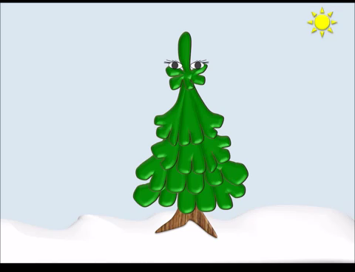 | 2-е задание.  Работа в группах.  Класс делится на 3 группы. Каждой группе задание. Ребусы и кроссворды на тему «Зима».  Задание 1 группы  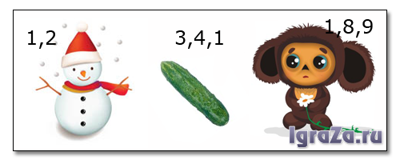(Снегурочка)  Задание для 2 группы    (Метель)  Задание для 3 группы  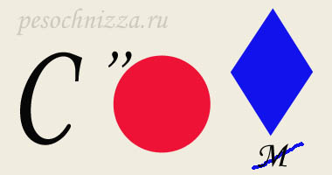  (Сугроб)  После выполнения задания, 1 ученик из каждой группы выходит к доске, произносит получившееся слово.  Шагая к доске 1 командир называет двузначные числа.  2 командир – числа, называющие круглые десятки.  3 командир – однозначные числа.  (1 ученик каждой группы прикрепляет на шаблон калейдоскопа(круга) в нужное место часть картинки)    Подбирают однокоренные слова к слову «зима».  Выполняют физические упражнения, глядя на видео | –анализ, сравнение, обобщение,  (П);  – постановка и формулирование проблемы (П);  – структурирование знаний (П);  –– волевая саморегуляция в ситуации  -затруднения (Р);  – выражение своих мыслей с достаточной полнотой и точностью (К);  – самостоятельное выделение и формулирование познавательной цели (П);  – поиск и выделение необходимой информации (П);  – планирование (П);  – прогнозирование (П);  – использование критериев для обоснования своего суждения (К).  – планирование учебного сотрудничества с учителем и сверстниками (К);
7.Самостоятельная работа с самопроверкой по эталону | Основной целью этапа самостоятельной работы с самопроверкой по эталону является интериоризация способов действий, вызвавших затруднения, самопроверка их усвоения, индивидуальная рефлексия достижения цели и создание (по возможности) ситуации успеха.  Для реализации этой цели учащиеся, допустившие ошибки:  выполняют самостоятельную работу, аналогичную первой, при этом берут только те задания, в которых были допущены ошибки  проводят самопроверку своих работ по эталону для самопроверки и фиксируют знаковые результаты  фиксируют преодоление возникшего ранее затруднения. В это время учащиеся, не допустившие ошибки в работе, выполняют самопроверку заданий по предложенному образцу | Давайте посмотрим, что показывает наш калейдоскоп.  (на обратной стороне приклеены снежинки).  3-е задание.  -Подберите родственные слова к слову «снежинки»  - Снеговик пришел к нам в гости, но не один, а с заданием. Слайд 12  Работа над задачей.  - Прочитайте текст.  - Это задача? Почему?  -Какие вопросы вы можете поставить по данному условию?  Предлагается вопрос: Сколько всего шаров повесила Снегурочка на ёлку?  -Запишите решение задачи и ответ.  Слайд 13.  На доске несколько решений.  16 – 8 8 + 16  16 + 8 9 + 16  -Выберите те решения, которые подходят к задаче. Объясните свое мнение.  -Какие не подходят? Почему? | Подбирают однокоренные слова к слову «снежинки» (одно из которых снеговик).  Снегурочка повесила на ёлку 16 шаров синего цвета и 8 золотых шаров.  Дети обсуждают, делают выводы, предлагают варианты.  Работа в тетрадях.  Предлагают разные варианты вопросов.  Записывают решение и ответ в тетради.  Анализируют свою работу, доказывают своё мнение, проверяют | – смыслообразование (Л);  – волевая саморегуляция (Р);  – познавательная инициатива (Р);  – поиск необходимой информации (П);  – использование знаково-символических средств (П);  – моделирование и преобразование моделей разных типов (предметы, схемы, знаки и т.д.) (П);  – установление причинно-следственных связей (П);  – осознанное и произвольное построение речевого высказывания (П);  – построение логической цепи рассуждений, доказательство (П);  – осознание ответственности за общее дело (Л);  – адекватное использование речевых  средств для решения коммуникационных задач (К);  – формулирование и аргументация своего мнения и позиции в коммуникации (К);  – достижение договоренностей и согласование общего решения (К);
8.Этап включения в систему знаний и повторения | Основной целью этапа включения в систему знаний и повторения является применение способов действий, вызвавших затруднения, повторение и закрепление ранее изученного и подготовка к изучению следующих разделов курса. | - С каким словом познакомились на уроке?  - Что оно обозначает?  - Что повторили на уроке?  Оценивание. | -Калейдоскоп  1. КАЛЕЙДОСКОП - оптический прибор - трубка с зеркальными пластинками и цветными стёклышками при поворачивании складываются в разноцветные узоры.  2. КАЛЕЙДОСКОП –это быстрая смена разнообразных явлений  Повторилисложение и вычитание изученных видов. | – использование знаково -символических средств (П);  – контроль (Р);  – оценка (Р);  – волевая саморегуляция в ситуации затруднения (Р);
9. Рефлексия |  | Оценивание.  Ребята, на доске изображены три человечка с разной мимикой: весёлый, серьёзный, грустный.  Если вы с заданиями справились уверенно, повести свою звёздочку весёлому человечку.  Если вы затруднялись при выполнении заданий, чувствовали себя не уверенно, повести свою звёздочку серьёзному человечку.  Кому на уроке работать было очень трудно, с заданиями не справлялись повести свою звёздочку грустному человечку.  Домашнее задание: вспомните пословицы, в которых встречаются однозначные и двузначные числа. |  | – рефлексия способов и условий действия (П);  – самооценка на основе критерия успешности (Л);  – адекватное понимание причин успеха / неуспеха в учебной деятельности (Л);  – выражение своих мыслей с достаточной полнотой и точностью(К);

